Билет в будущее
Всероссийский проект ранней профессиональной ориентации школьников «Билет в будущее» реализуется с 2018 года. МБОУ СОШ с. Тербуны участвует в проекте с 2019 года. Проект «Билет в будущее» помогает лучше ориентироваться в мире профессий, а также трендах развития профессий будущего, осознанно подойти к выбору своего профессионального пути, помогает раскрыть возможности ребенка, формирует у школьников готовность к профессиональному самоопределению, поддерживает в построении маршрута к будущей профессии. Обучающиеся получают рекомендации по выбору пути профессионального развития по итогам тестирования и участия в практических пробах после того, как выполнят тесты. Этими результатами можно пользоваться, чтобы лучше понять и выбрать, какие профессии подходят именно для конкретного ученика. С 1 сентября 2023 года 170 обучающихся школы вместе с 7 педагогами- навигаторами приступили к участию в проекте. Это в 6 раз большее количество обучающихся, чем в прошлом году. После регистрации на платформе ребята проходят диагностику и профориентационное тестирование, примеряют актуальные профессии онлайн, изучают профессии будущего в каталоге. У них есть уникальная возможность посетить Всероссийский урок по профориентации, принять участие в мероприятиях и пообщаться с профессионалами. А в это время их наставники пройдут курсы ДПО «Построение профориентационной деятельности в образовательной организации в рамках реализации Всероссийского проекта « Билет в будущее».
Участие в региональном «Фестивале профессий» и профессиональных пробах на базе Металлургического колледжа, г. Липецк

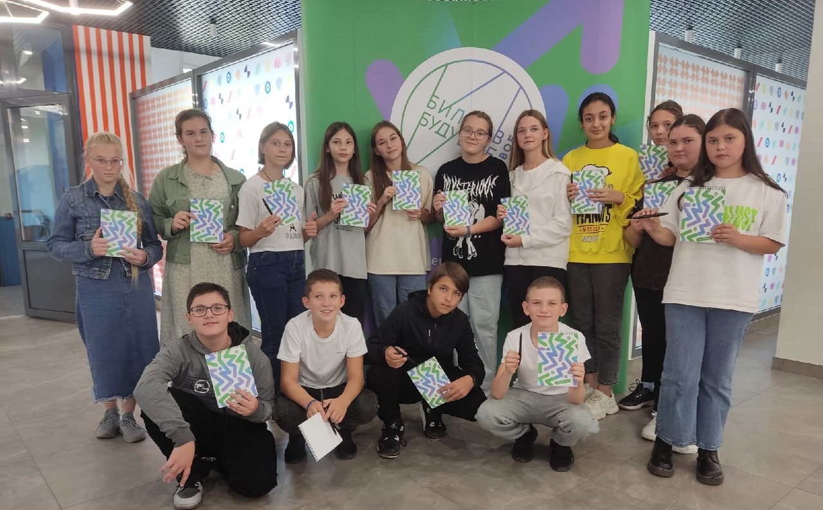
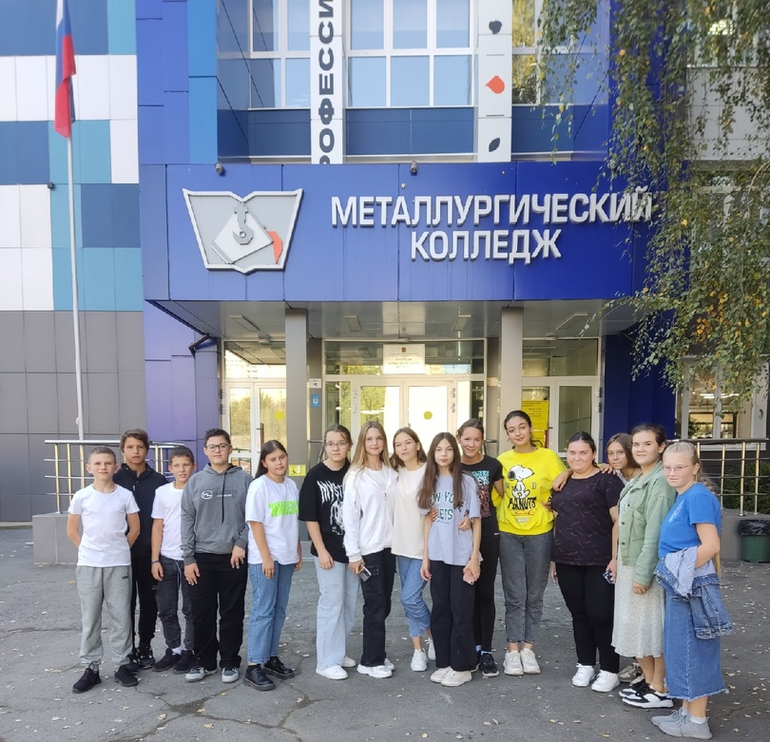
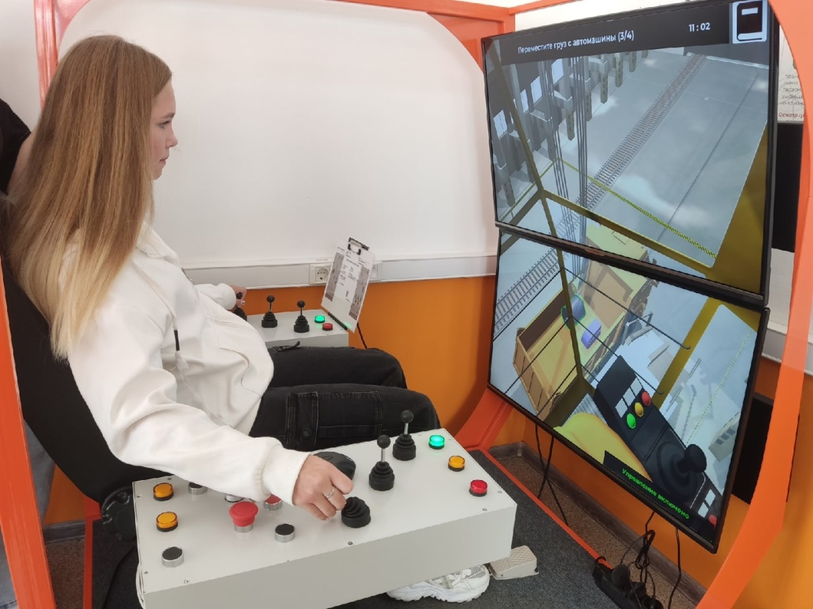
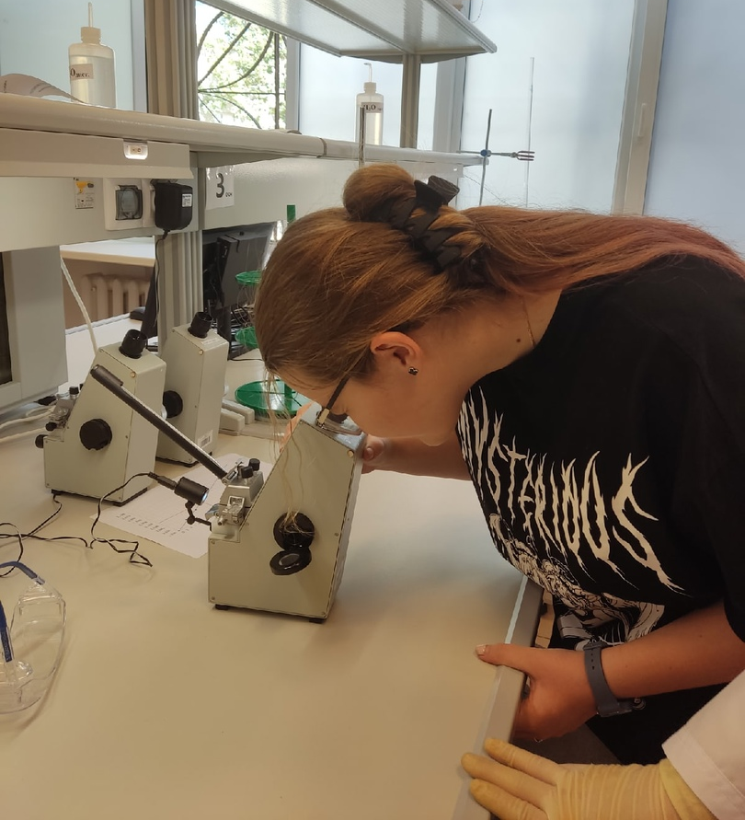
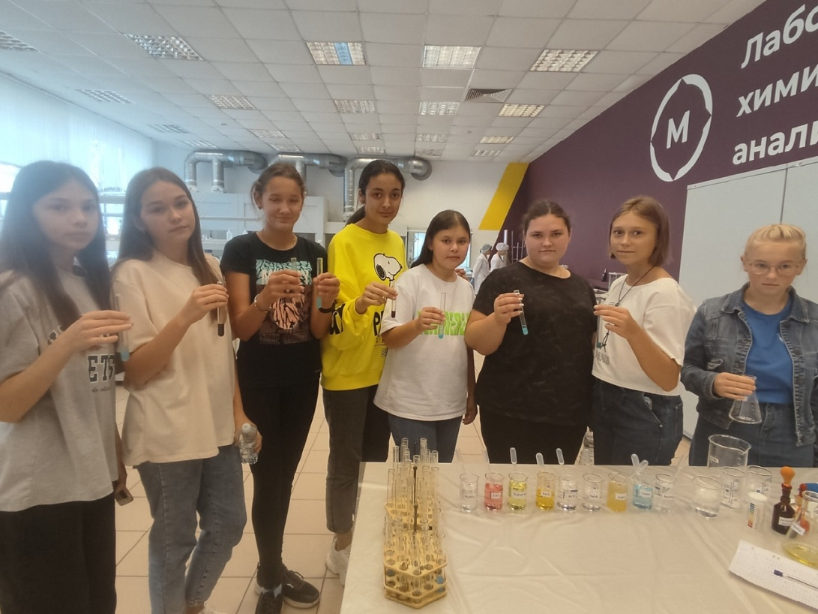
Участие в профессиональных пробах на базе ЕМК им К. С. Константиновой, г. Елец
